Musique savante, musique populaire (traditionnelle)
Deux œuvres, deux époques : Musique de danse
Ecoute n°1: Haste to the wedding
Repère le pays correspondant à cette écoute : Irlande
Tempo : Vif = allegro
Nuances : mf, f
Populaire ? savant ? Populaire
Caractère : festif, dansant
Instruments caractéristiques : violon, accordéon, bohdrans, tinwithle

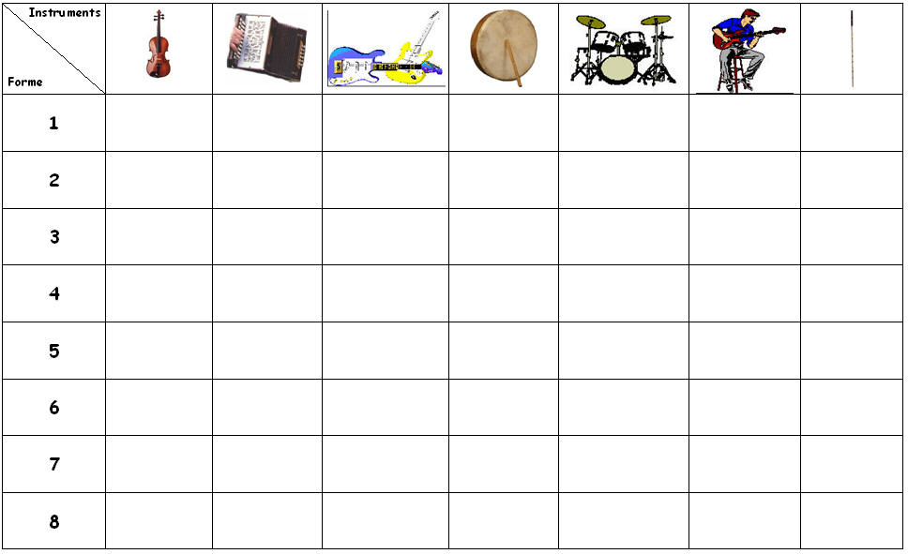
Ecoute et complète

La tradition est le lien du présent avec le passé. Ce mot s’applique à tout ce que l’on sait par transmission orale génération après génération. Associé à tous les moments et évènements marquants de la vie d’un individu, d’une famille, d’une communauté, d’une région, d’un pays, le répertoire se traduit par une grande diversité de propositions destinées à :

- Accompagner le travail (chants de moissons, vendanges….)
- participer aux cérémonies religieuses
- chants héroïques et guerriers : hymnes patriotiques
- se divertir : musique de danses
- Amuser les enfants : rondes enfantines, comptines, berceuses

Ecoute n°2 : Bransle d’Ecosse de Thoinot Arbeau

Thoinot Arbeau: compositeur français (1519-1595 probablement).
AU XIIIe et XIVe siècles apparaissent les 1^{es} compositions spécifiquement instrumentales. Au Moyen Age, les instruments étaient principalement voués à l’accompagnement du chant. C’est seulement au XVe et XVIe siècles que les progrès de la lutherie et de l’édition vont jouer un rôle décisif dans la diffusion de nouvelles compositions destinées aux seuls instruments.
- Les danses les plus représentatives de la Renaissance sont: pavane, allemande, bransle (danses françaises sautées et parfois mimées d’origine populaire), gaillarde, courante …
- Ce bransle d’Écosse utilise plusieurs instruments, lesquels? Vièle, tambour et tambour de basque, chalémies
- Quel est le caractère? Gai, alerte . Quel est le tempo? Rapide = allegro
- A quelles familles appartiennent ces instruments? Cordes, bois et percussions
- Combien de thèmes différents entends-tu? 2
- Quelle est la nuance d’ensemble? De plus en plus fort = crescendo

Ecoute et complète
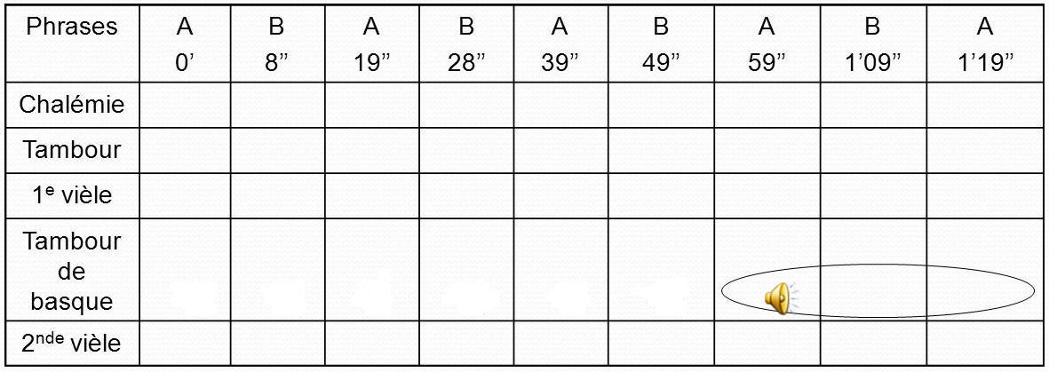

Projet musical : 2 chansons d’époques différentes
- D’Irlande de Romain Didier – interprétation (voir fiche annexe)
- Tourdion (Anonyme du XVI° siècle) : interprétation et accompagnement rythmique
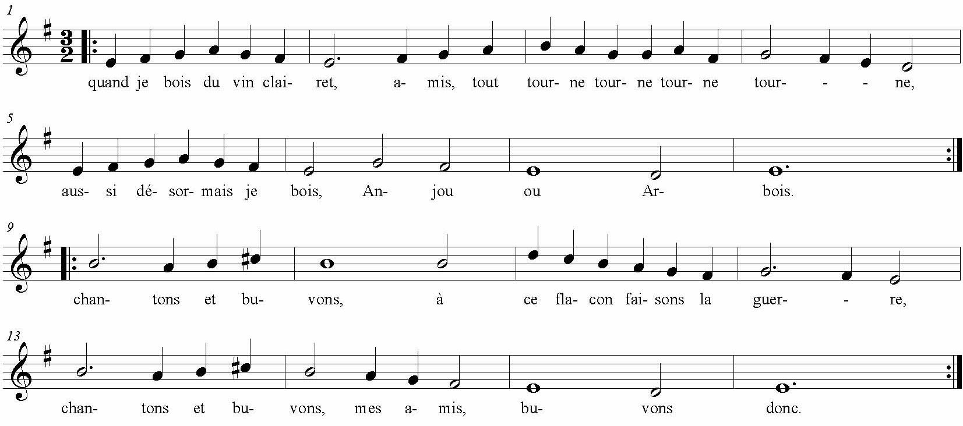
Exercices de reconnaissance binaire – ternaire
Ecoute bien chaque extrait. Compte combien de sons tu entends par pulsation. Si tu en comptes 2, écris. Si tu en comptes 3, écris .
1 | 2 | 3 | 4 | 5 | 6 | 7 | 8 | 9 | 10
Si tu as écris, le rythme est binaire : division du temps en ……… parties égales
Si tu as écris , le rythme est ternaire : division du temps en ……. parties égales
Cherche la pulsation de chaque extrait. Selon le cas, écris binaire ou ternaire dans la case correspondante.
1 | 2 | 3 | 4 | 5 | 6 | 7 | 8 | 9 | 10 | 11 | 12
Exercice de reconnaissance de danses populaires européennes
Bretagne |  | Provence |  | Catalogne |  | Ecosse
Norvège |  | Pays basque |  | Serbie |  | Roumanie
Espagne |  | Grèce |  | Auvergne |  | Norvège
Roumanie |  | Italie |  | Espagne |  | Bulgarie
Tyrol

Histoire des Arts : 4 œuvres, 4 maîtres de la Renaissance. Relie l’œuvre à l’artiste
